УВАГА!

ЩО МАЮТЬ ЗНАТИ БАТЬКИ ПРО ПРОЦЕДУРУ ЗАРАХУВАННЯ ДО ПЕРШОГО КЛАСУ

ЯКИМИ НОРМАТИВНИМИ ДОКУМЕНТАМИ РЕГУЛЮЄТЬСЯ ПРОЦЕДУРА ЗАРАХУВАННЯ ДО 1 КЛАСУ
Зарахування дітей до 1 класу визначає «Порядок зарахування, відрахування та переведення учнів до державних та комунальних закладів освіти для здобуття повної загальної середньої освіти», затверджений наказом МОН від 16.04.2018 № 367.

ЩО І КОЛИ МАЮТЬ ЗРОБИТИ МІСЦЕВІ ОРГАНИ ТА ЗАКЛАДИ ОСВІТИ ДО ПОЧАТКУ ПРОЦЕДУРИ ЗАРАХУВАННЯ
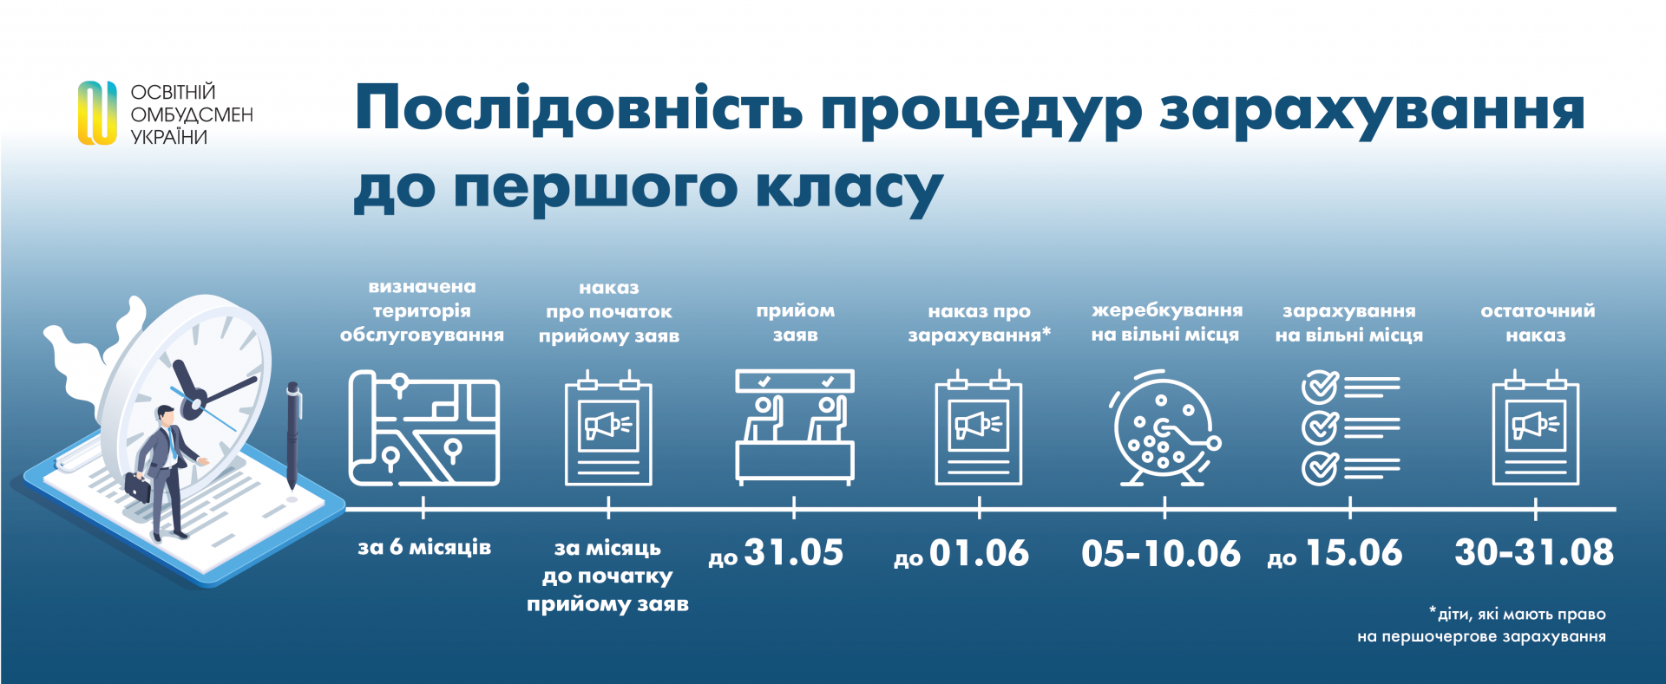

ЯКІ ДОКУМЕНТИ І КОЛИ МАЮТЬ ПОДАВАТИ БАТЬКИ
Один із батьків до 31 травня, має особисто подати керівнику закладу, який обслуговує територію проживання дитини, заяву про зарахування.
Повинен мати при собі такі документи:
- паспорт або інший документ, який посвідчує особу заявника (одного з батьків, або осіб, які їх замінюють);
- копію та оригінал свідоцтва про народження дитини або документ, що посвідчує її особу;
- оригінал або копію медичної довідки за формою №086-1/о;
- документ, який підтверджує місце проживання дитини або батьків.
ЯКІ ДОКУМЕНТИ НЕОБХІДНІ ДЛЯ ПІДТВЕРДЖЕННЯ МІСЦЯ ПРОЖИВАННЯ ДИТИНИ
Щоб підтвердити місце проживання дитини надається один із таких документів (на вибір батьків):
- паспорт громадянина України одного з батьків дитини чи законних представників;
- довідка про реєстрацію місця проживання дитини або одного з її батьків чи законних представників або довідка про взяття на облік внутрішньо переміщеної особи;
- документ, що засвідчує право власності на відповідне житло( рішення суду, яке набрало законної сили, про надання особі права на вселення до житлового приміщення, визнання за особою права користування житловим приміщенням, права власності на нього, права на реєстрацію місця проживання, документ, що засвідчує право користування житлом (договір найму/піднайму/оренди тощо) , довідка про проходження служби у військовій частині, акт обстеження умов проживання або інший офіційний документ, що містить інформацію про місце проживання дитини/ одного з її батьків чи законних представників).

ЯК ВІДБУВАЄТЬСЯ ПЕРШОЧЕРГОВЕ ЗАРАХУВАННЯ І ХТО НА НЬОГО МАЄ ПРАВО
Триває з 31 травня по 1 червня включно. До 31 травня батьки мають подати заяву й пакет усіх необхідних документів.
Якщо на 31 травня кількість поданих заяв про зарахування не перевищує загальну кількість місць у перших класах обраної школи, то не пізніше 01 червня директор видає наказ про зарахування усіх дітей.
Якщо ж на 31 травня кількість заяв більша, ніж кількість місць у перших класах, то включно до 01 червня першочергово зараховуються діти:
- місце проживання яких на території обслуговування закладу освіти підтверджене, які є рідними або усиновленими братами, сестрами дітей, які здобувають освіту в цьому закладі, діти працівників цього закладу освіти, діти, які є випускниками дошкільного підрозділу цього закладу освіти.
До 01 червня список зарахованих учнів із зазначенням лише їх прізвищ оприлюднюється в закладі освіти.
Якщо має відбутися жеребкування на вільні місця, впродовж двох робочих днів з дня зарахування дітей на інформаційному стенді закладу освіти, а також на офіційному вебсайті закладу освіти (якщо сайту немає — на вебсайті органу, у сфері управління якого перебуває заклад освіти) оприлюднюється:
- список зарахованих учнів із зазначенням лише їх прізвищ;
- оголошення про дату, час, місце і спосіб проведення жеребкування;
- інформація про кількість вільних місць і прізвища дітей, які претендують на вільні місця;
- наказ керівника закладу освіти про утворення конкурсної комісії у складі 3 осіб для проведення жеребкування.
Щоб усі діти, які мають право на першочергове зарахування, були зараховані, директор школи може: за узгодженням із засновником відкрити додатковий клас, в тому числі інклюзивний чи спеціальний, внести необхідні зміни до організації освітнього процесу, вивільнити приміщення, що використовуються не за призначенням.
Якщо ж кількість дітей, які мають право на першочергове зарахування, все одно перевищує спроможність закладу освіти, орган, у сфері управління якого перебуває заклад освіти, невідкладно має запропонувати батькам цих дітей перелік закладів освіти, максимально доступних і наближених до місця проживання дитини.

ХТО І КОЛИ ЗАРАХОВУЄТЬСЯ НА ВІЛЬНІ МІСЦЯ
До 31 травня, які подали заяви та пакет документів на зарахування. Зарахування на вільні місця відбувається за результатами жеребкування – після 01 червня до 15 червня включно.
Упродовж 01-15 червня заяви про зарахування не приймаються. Жеребкування відбувається з 5 по 10 червня.
Батьки дитини, які проживають на території обслуговування школи або мають інші переваги для першочергового зарахування, не встигли подати заяву та документи на зарахування до закладу освіти до 31 травня поточного року, вони мають право подати їх на вільні місця після 15 червня і до початку навчального року.

ЧОМУ ДЛЯ ЗАРАХУВАННЯ НА ВІЛЬНІ МІСЦЯ ОБРАНО САМЕ ПРОЦЕДУРУ ЖЕРЕБКУВАННЯ
Жеребкування — захід, що проводиться публічно, відкрито й прозоро, тобто будь-які корупційні ризики унеможливлюються. Під час жеребкування все вирішує випадок. Також жеребкування забезпечує прозорість зарахування.

ЯК МАЄ ВІДБУВАТИСЯ ЖЕРЕБКУВАННЯ
Проводиться з 5 по 10 червня.
Процедуру жеребкування схвалює педагогічна рада та затверджує директор школи. Жеребкування проводиться за допомогою пристрою, що має бути виготовлений з прозорого матеріалу. Жеребки (кульки, картки, аркуші паперу тощо) мають бути однакового розміру, кольору, ваги, форми й виготовлятися так, щоб їх зміст не можна було побачити до діставання з пристрою.
Всі жеребки містять номери від 1 до останнього номера у списку поданих заяв на вільні місця. Жеребки з номерами від одного до кількості вільних місць надають право на зарахування, а жеребки з номерами більшими, ніж кількість вільних місць, формують резервний список для можливого зарахування. Учасників жеребкування повідомляють, скільки дітей може зараховуватися на вільні місця і фіксують це у протоколі засідання конкурсної комісії.
Голова комісії оголошує в алфавітному порядку прізвища тих, хто включений до списку жеребкування на вільні місця. Якщо у залі присутні батьки дитини (чи особи, які її представляють), то один із них виходить, до столу, де знаходиться пристрій для жеребкування, та ставить підпис у протоколі засідання комісії. Якщо батьки або представників дитини відсутні – жереб за них тягне уповноважений член комісії. Інформація про результати жеребкування фіксується у протоколі засідання конкурсної комісії.
Після діставання останнього жеребка голова або один із членів конкурсної комісії оголошує результати жеребкування, які фіксуються у протоколі та підписують всі члени конкурсної комісії. Після чого видається наказ про зарахування дітей на вільні місця.

ЧИ МОЖУТЬ БРАТИ І СЕСТРИ НАВЧАТИСЯ РАЗОМ, ЯКЩО ХТОСЬ ЗА ЖЕРЕБКУВАННЯМ ПОТРАПИВ ДО СПИСКУ ВІЛЬНИХ МІСЦЬ, А ХТОСЬ — НІ
Рідні брати і сестри: або близнюки, або погодки, яких батьки вирішили віддати до школи в один рік, тоді батьки тягнуть жереб стільки разів, скільки заяв подано: по одному жеребку для кожної дитини. Якщо одна із заяв із цієї родини отримує жереб, а інша — ні, тоді інша дитина з цієї родини отримує право на першочергове зарахування – незалежно від того, який саме жереб випав цій дитині, як рідний брат чи сестра, й зараховуються всі брати/сестри, а кількість вільних місць відповідно зменшується.

ЯК ОСКАРЖИТИ НЕПРАВОМІРНУ ВІДМОВУ В ЗАРАХУВАННІ
Якщо батькам неправомірно відмовили в зарахуванні до закладу освіти, у тому числі якщо батьки мають зауваження до прозорості проведення жеребкування, впродовж двох робочих днів вони можуть письмово оскаржити це рішення до органу, у сфері управління якого перебуває заклад освіти.

